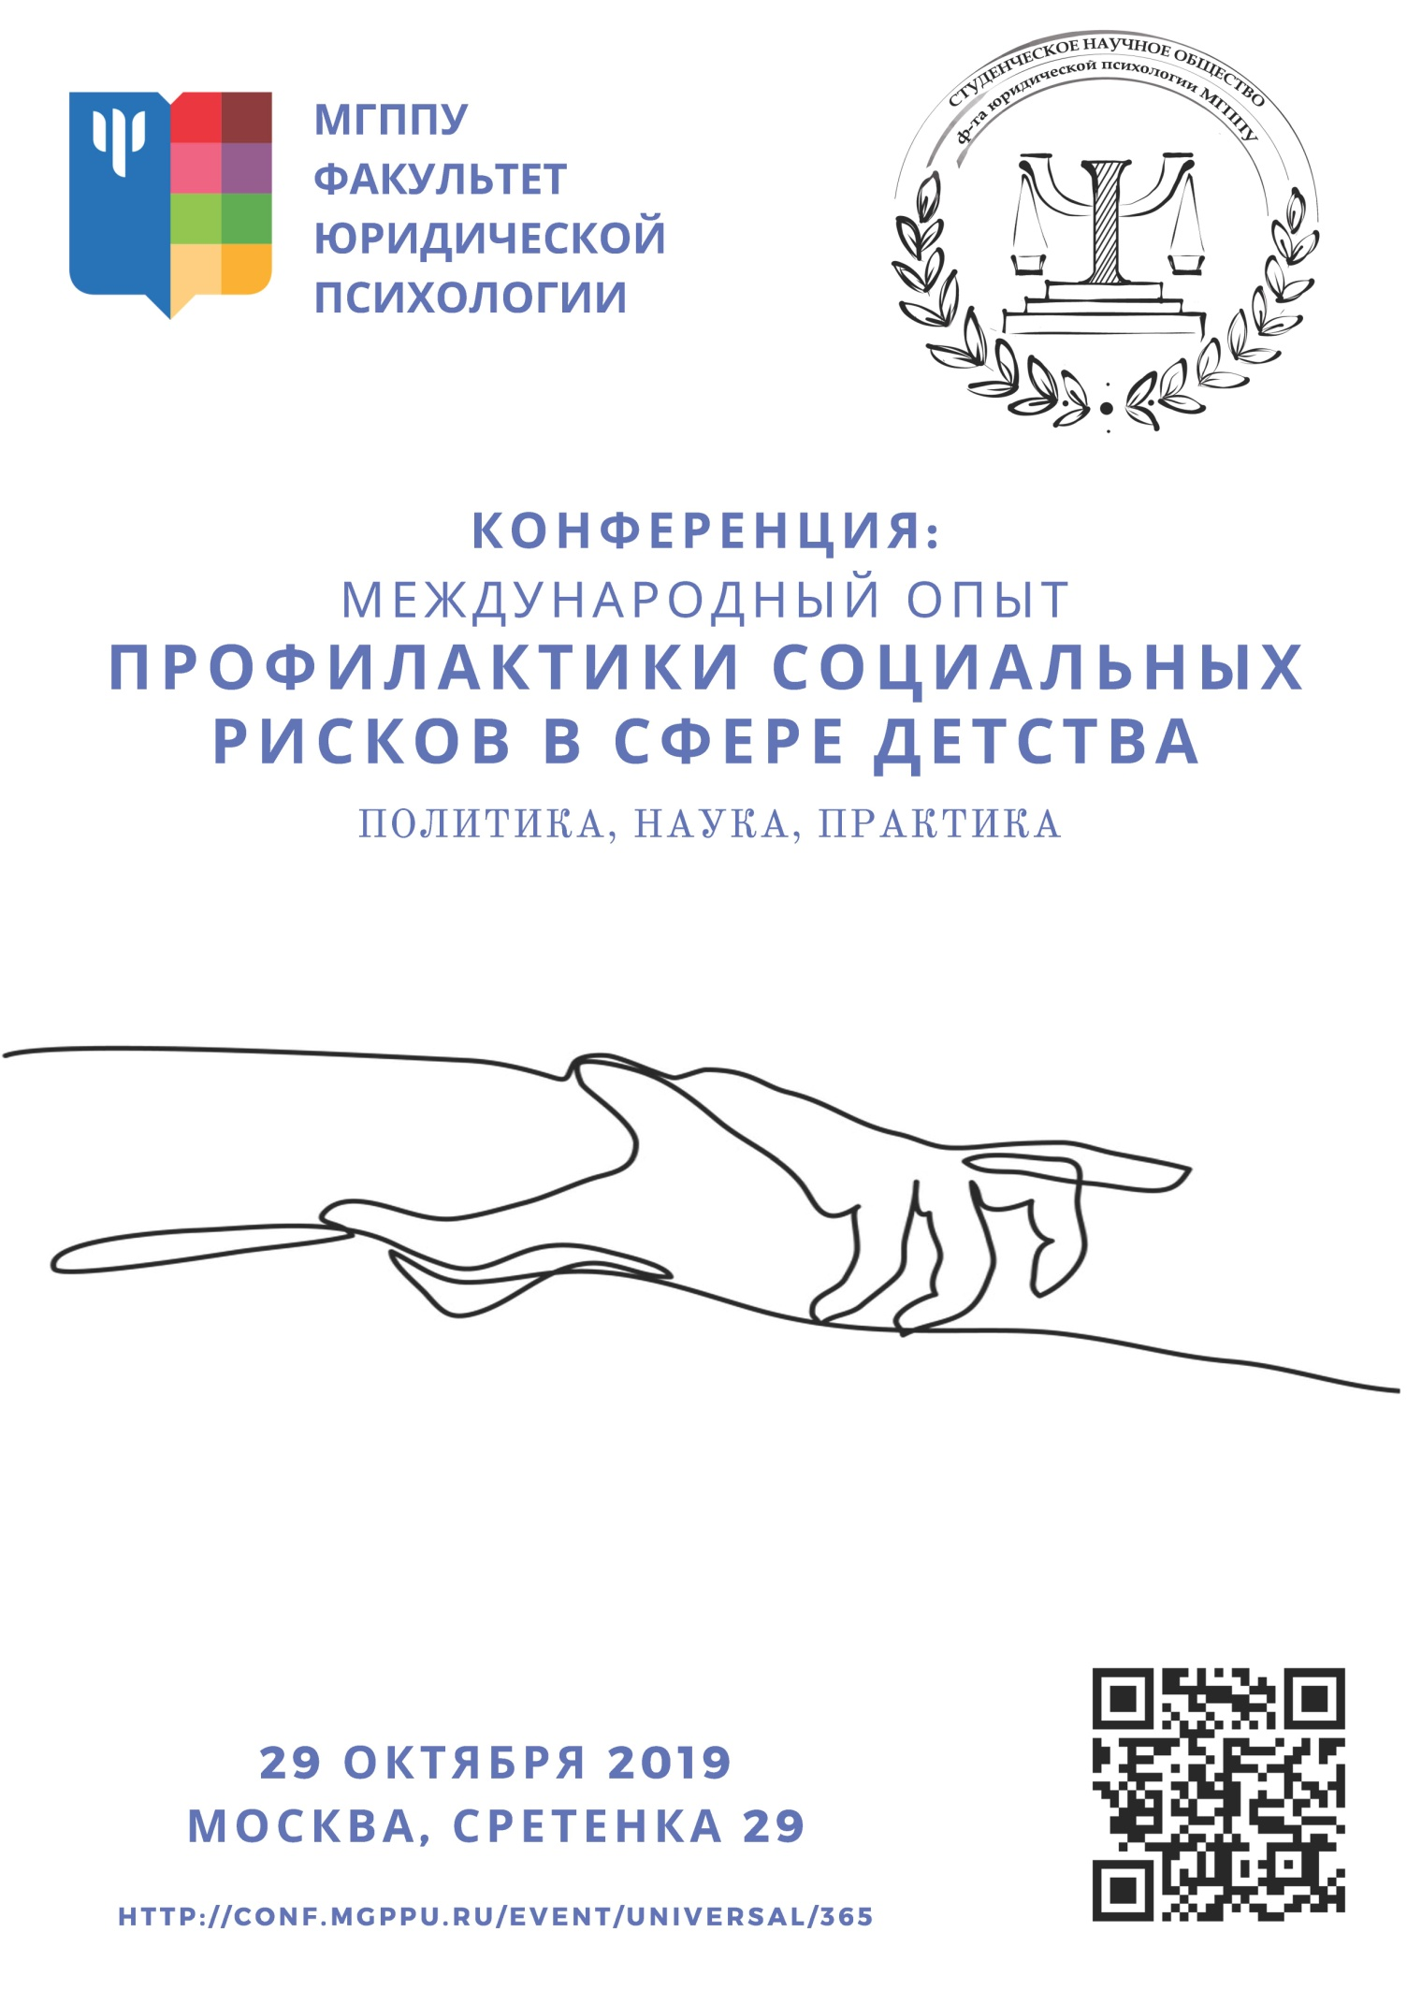
ФГБОУ ВО «Московский государственный психолого-педагогический университет»
Факультет юридической психологии
Студенческое научное общество (СНО) МГППУ
ПРОГРАММА

Конференции с международным участием

«МЕЖДУНАРОДНЫЙ ОПЫТ ПРОФИЛАКТИКИ СОЦИАЛЬНЫХ РИСКОВ В СФЕРЕ ДЕТСТВА: ПОЛИТИКА, НАУКА, ПРАКТИКА»

29 октября 2019 года
Место проведения конференции: Москва, ул. Сретенка, 29.
Организаторы конференции: Межфакультетская площадка международного студенческого и экспертного обмена Студенческого научного общества СНО МГППУ по инициативе Кафедры юридической психологии и права и СНО Факультета юридической психологии ФГБОУ ВО «Московский государственный психолого-педагогический университет».
Оргкомитет конференции:
Милехин А.В. , председатель оргкомитета, первый проректор ФБГОУ ВО МГППУ, Москва (Россия).
Дворянчиков Н. В., кандидат психологических наук,профессор кафедры клинической и судебной психологии, декан факультета юридической психологии ФБГОУ ВО МГППУ, Москва (Россия),
Дозорцева Е. Г., д.психол.н., профессор, руководитель лаборатории психологии детского и подросткового возраста ФГБУ «ФМИЦПН им. В.П. Сербского» МЗ РФ; профессор кафедры юридической психологии и права факультета юридической психологии ФГБОУ ВО МГППУ (Россия)
Иванников В.А., доктор психологических наук, профессор кафедры психологии личности факультета психологии МГУ имени М.В. Ломоносова, академик РАО (Россия).
Бен Фурман, содиректор Хельсинского Института краткосрочной терапии (Helsinki Brief Therapy Institute), психиатр, психотерапевт, тренер, консультант в области психологии и психотерапии (Финляндия).
Середенко Н.В., кандидат медицинских наук, заместитель директора ГОУ «Городской психолого-педагогический центр Департамента образования города Москвы» (ГППЦ ДОгМ), (Россия).
Аржаных Е.В.,начальник Отдела планирования и сопровождения научных проектов и мероприятий ФБГОУ ВО МГППУ (Россия).
Байковская Н.А., начальник отдела по международным связям ФБГОУ ВО МГППУ (Россия)

Программный комитет:
Чиркина Р. В., председатель программного комитета, кандидат психологических наук, доцент, заведующая кафедрой юридической психологии и права ФБГОУ ВО МГППУ, научный руководитель СНО ФЮП МГППУ, Россия
Загородняя Т.Н., заведующая Кафедрой юридической психологии семьи и детства СГУ при аппарате Уполномоченного по правам ребенка по Саратовской области, Россия

Том Шортт, сотрудник по развитию искусств и координатор Ирландской службы тюремного образования, представитель Совета по образованию и обучению Лимерика и Клэр, Ирландия
Дебольский М. Г., профессор кафедры юридической психологии и права ФБГОУ ВО МГППУ, кандидат психологических наук, Россия.
Коновалова М.В., координатор международной площадки студенческого и экспертного обмена СНО, магистрант факультета юридической психологии ФБГОУ ВО МГППУ, Россия
Сергей Аруин, руководитель Союза Доверие-Признание-Перспектива (Akzeptanz, Vertrauen, Perspektive e.V. (AVPe.V.), Германия.
Анастасия Артемьева, руководитель Независимого творческого объединения PRISON SPACE, Хельсинки (Финляндия)
Сахибгареев Б.Ф., председатель Совета студентов и аспирантов ФБГОУ ВО МГППУ, Россия
Лаврешкин Н.В., заместитель декана по внеучебной работе факультета юридической психологии ФБГОУ ВО МГППУ, Россия

Конференция проводится при поддержке и участии:
- Департамент образования и науки г. Москвы, Россия
- Союз Доверие-Признание-Перспектива (Akzeptanz, Vertrauen, Perspektivee.V. (AVPe.V.), Дюссельдорф, Германия
- Международный молодежный проект Prison Space, Финляндия
- Институт краткосрочной терапии (HelsinkiBriefTherapyInstitute), Финляндия
- Университет прикладных наук (HochschuleDüsseldorf), Германия
- Молодежный общественный центр LmDRNordrhein-Westfalen, Германия
- Sozialpsychiatrische Praxis für Kinder, Jugendliche und Familie Dr. med. OlgaSokolova, Германия
- Центр уличной медиации для подростков и молодежи Хельсинки (AsemanLapset),, Финляндия
- PIB Fortbildungs- Diagnose- und Therapiezentrum GmbH, Германия
- Общественный Интеграционный Центр профессионального обуче﻿ния CIPFP ValledeElda, Испания
- НПО Ламерхав (Lamerhav), Израиль.
- РОО Центр содействия реформе уголовного правосудия, Россия
- Благотворительный фонд "Образ жизни", Россия
- Кафедра юридической психологии семьи и детства СГУ при аппарате Уполномоченного по правам ребенка по Саратовской области, Россия

Цель конференции – осмысление концепций, подходов, программ и политик в отношении рисков детства с позиций опыта применения в разных странах современных технологий работы с проблемами детско-юношеской социализации.
Форматы конференции - пленарные доклады, дискуссии, ворк-шопы и семинары, выставки и презентации, телеконференция, дискуссионная площадки, открытый микрофон и др.

ПРОГРАММА КОНФЕРЕНЦИИ.
Москва, Сретенка, 29
9-30 - 10-00. Регистрация на конференцию.
Холл 1 этажа

10.00 – 11-00. Пленарная часть.
Ауд.506

Открытие конференции: Милехин Андрей Владимирович, председатель оргкомитета, первый проректор ФБГОУ ВО МГППУ, Москва (Россия).
Пленарные доклады

Современное детство сквозь призму социальных рисков. Чиркина Римма Вячеславовна, канд.психол.н., заведующая кафедрой юридической психологии и права факультета юридической психологии ФГБОУ ВО МГППУ, Россия.

Эффективность методов преодоления поведенческих проблем у детей: кросс-культурные феномены и международный опыт. Бен Фурман (Ben Furman), содиректор Хельсинского Института краткосрочной терапии (Helsinki Brief Therapy Institute), Финляндия.

Стратегии помощи детям и молодежи в ситуациях риска в Северной Ирландии. Том Шортт (Tom Shortt), доктор искусств, член правления и координатор по развитию искусств Ирландской службы тюремного образования, Ирландия.

Дети без попечения родителей: Россия и мир на пути деинституциализации. Елена Леонидовна Альшанская, руководитель БФ Волонтеры в помощь детям-сиротам, Россия.

11.00 – 11-15 Телемост с Германией.

Новые вызовы и новые модели преодоления радикализации молодежи в интернет среде. Сергей Аруин, руководитель Союза Доверие-Признание-Перспектива (Akzeptanz, Vertrauen, Perspektive e.V. (AVPe.V.), Германия.

11-15 – 11-40
Кофе-пауза, холл 5 этажа.

11-40 - 13-00 Секции
Ауд. 506, 311,313

- Анализ результатов апробации и перспективы внедрения методов ранней профилактики девиантного поведения школьников.  Ведущие: Б.Фурман, Р.В. Чиркина  Доклады, представление результатов исследования, мастер-класс, опыт внедрения, сравнение данных апробации в России, Финляндии, Китае программы формирования социальных навыков в группе и классе SKILFUL CLASS (на основе метода Kid’s Skills Б.Фурмана).  Секция проекта МГППУ “Апробация, адаптация, внедрение и оценка эффективности программ формирования социальных навыков у детей дошкольного возраста и учащихся начальных классов”. | - Творческие методы и художественные средства и профилактики социальных рисков.  Ведущие Том Шорт (Ирландия), А. Артемьева (Финляндия), Дзядко Н.М. (Москва).  Доклады, видео, интерактивная выставка художественного обмена между молодежью в конфликте с законом «Открытый диалог Финляндия +». Презентация профилактических проектов и выставка книг РОО Центр содействия реформе уголовного правосудия, Россия. | - Современные подходы и технологии в работе с социальными рисками. Российские и мировые практики. Ведущие: Дворянчиков Н.В., Штейнберг И.Е., Альшанская Е.Л. .  Доклады, представления результатов исследований, опыт практической работы.  Телемост. Ольга Соколова (Dr. med. Olga Sokolova Sozialpsychiatrische Praxis für Kinder, Jugendliche und Familie), Германия. Проекты помощи детям и семьям Центра социальной психиатрии.
13-00 – 14-00.
Выставка Открытый перевод (Финляндия +) – Презентация - Холл 5 этажа, Экспозиция - коридор 3 этажа.
13-00 – 14-00. Обед

14-00 – 16-00. Продолжение работы в секциях

16-00 – 16-20. Кофе-пауза (холл 5 этажа)
16-20–17-00 Телемост

Ауд.506

Государственная политика и гражданские инициативы по работе с молодежью групп риска в Израиле. Сопровождение молодежи без поддержки семьи в период перехода к совершеннолетию и до достижения устойчивой социальной адаптации. Натан Гельман, руководитель НКО Ламерхав, Израиль.

Инновационное образование: финский опыт профилактики социальных рисков. Татьяна Долганенко, руководитель и эксперт Centre of New Education (Финляндия).

17-00 - 18-00. Science Slam. Состязания студенческих докладов на тему «Наука и практика - подрастающему поколению».

18-00– 20-00. Мастер-классы (Ауд. 313, холл 5 этажа и 506 ауд.)
- Свободный перевод – финская модель творческих коммуникаций без языковых барьеров. Анастасия Артемьева, Независимый творческий проект PRISON SPACE из Хельсинки (Финляндия).
- Российская игропрактика как модель ранней профилактики девиантного поведения. Чернушевич Владимир Анатольевич, доцент кафедры, руководитель учебно-производственной лаборатории факультета юридической психологии ФГБОУ ВО МГППУ. Мастер-класс проводится в рамках проекта МГППУ “Апробация, адаптация, внедрение и оценка эффективности программ формирования социальных навыков у детей дошкольного возраста и учащихся начальных классов”.

Сквозные модули конференции:

Дискуссионная площадка. Открытый микрофон: Проблемы внедрения и исследования эффективности в разных странах современных профилактических технологий. Холл 5 этажа

Телемост в рамках секций: эксперты из Испании, Аргентины, Германии, Финляндии, регионов России.

Прямая трансляция конференции на канале https://www.youtube.com/user/mgppu/videos
По итогам конференции будет издан сборник тезисов с размещением в РИНЦ.

Ответственное подразделение – факультет юридической психологии МГППУ,
+7(495)632-9997.
Регистрация участников, сбор материалов к конференции - Студенческое научное общество СНО Факультета юридической психологии МГППУ (sno.legalpsy@gmail.com).
Справки и вопросы - Координатор студенческого сопровождения проекта от СНО ФЮП - Коновалова М.А.( workmarina@bk.ru)
Информационная поддержка: журналы «Психология и право», «Современная зарубежная психология», "Вестник практической психологии образования" на платформе (Портал психологических изданий PsyJournals.ru), сайт СНО МГППУ http://сномгппу.рф/, электронные ресурсы МГППУ и организаций-партнеров.

